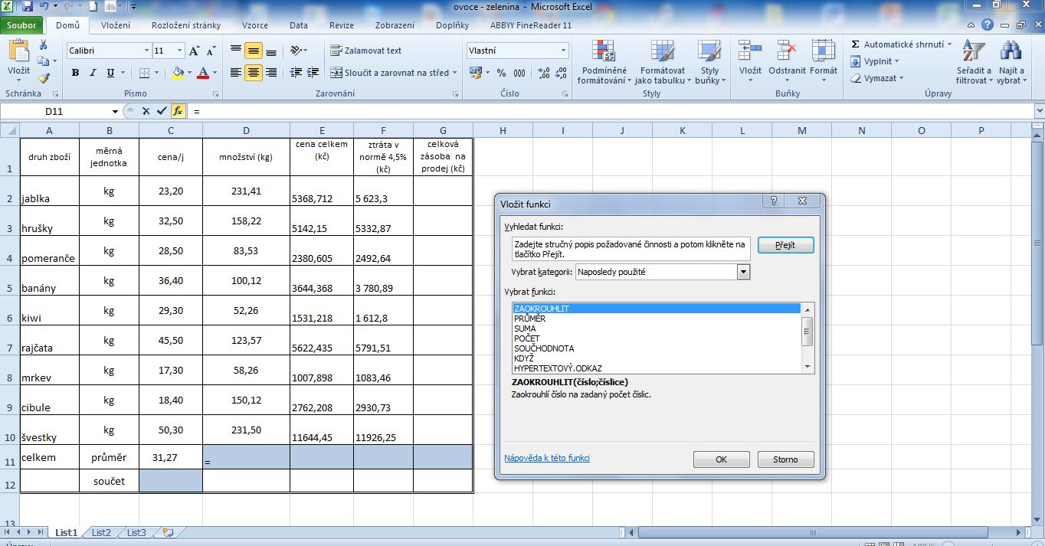
Klikla jsem si kde, má být výsledek, v tomto případě D11, poté jsem klikla na automatické shrnutí a vybrala zaokrouhlit a klikla OK

Objevila se mi tato tabulka
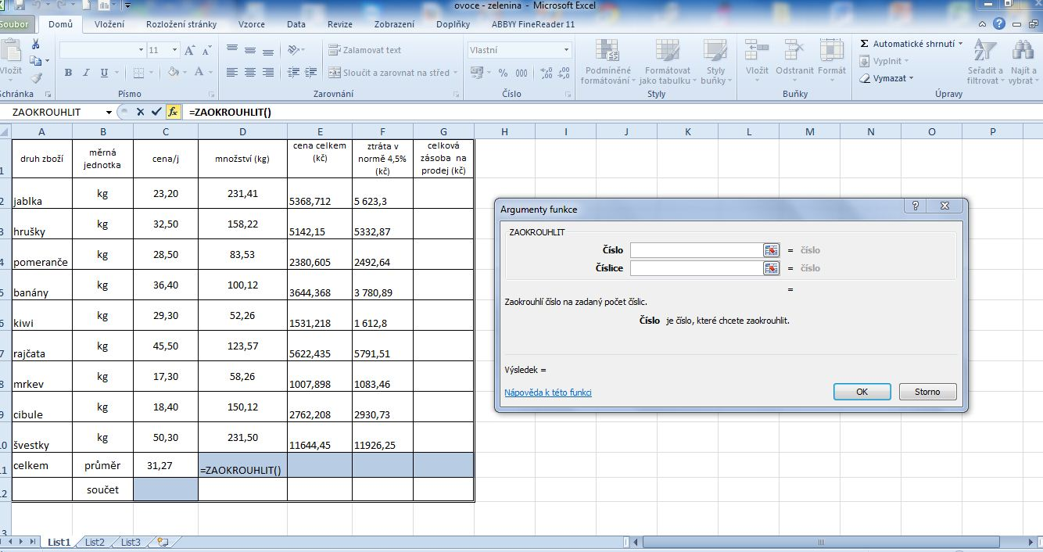
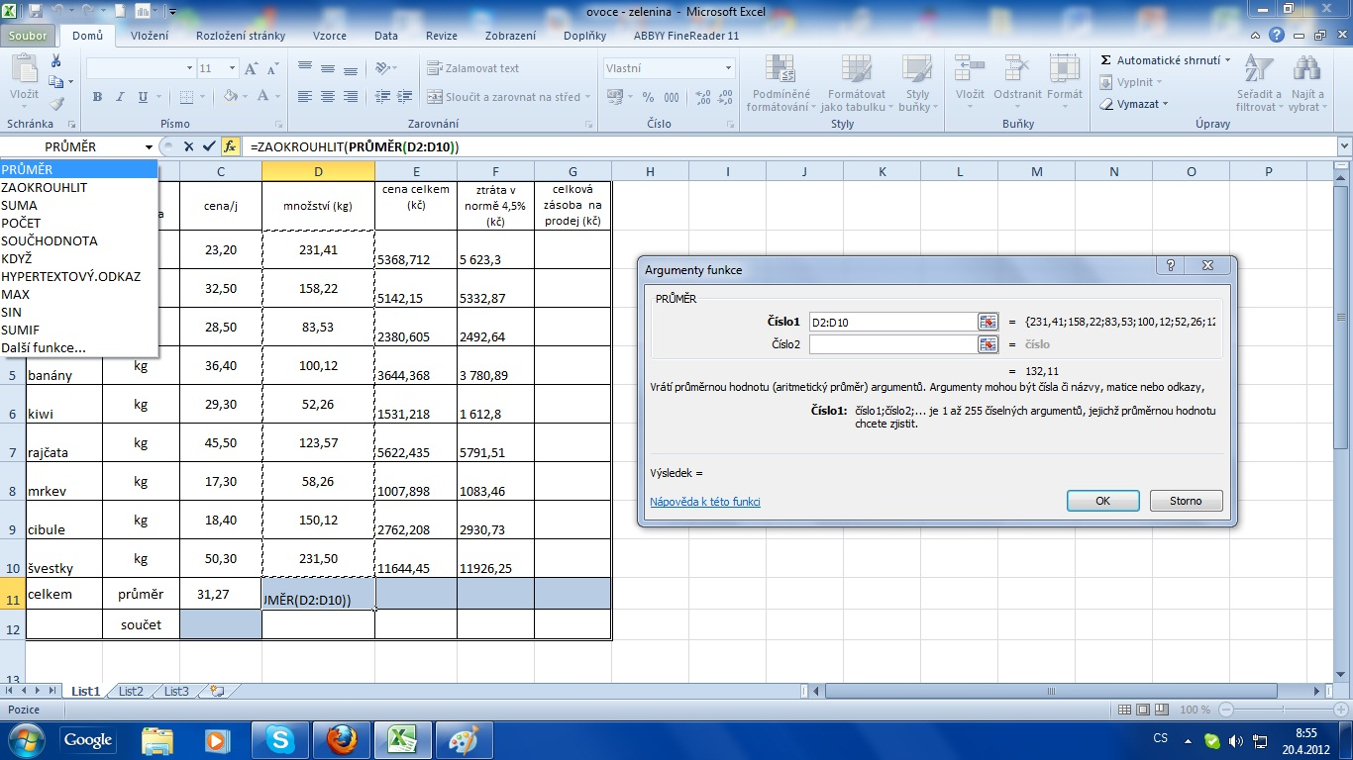
vlevo nahoře jsem si vybrala průměr a nabídlo se zprůměrovat D2 až D10 s čímž souhlasím a kliknu na OK

a objevilo se následující

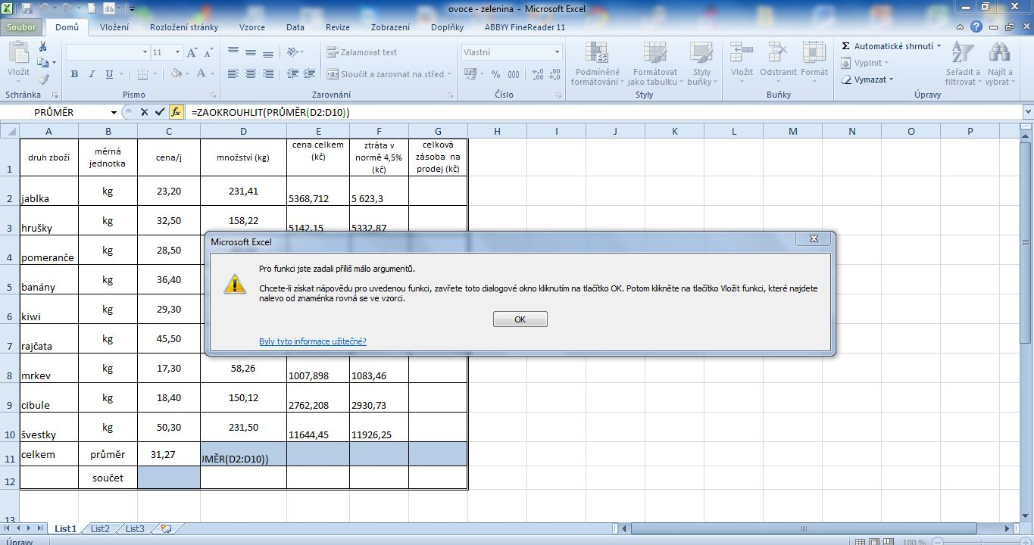
V čem jsem udělala chybu?

